Ненастин Вениамин

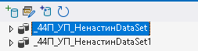

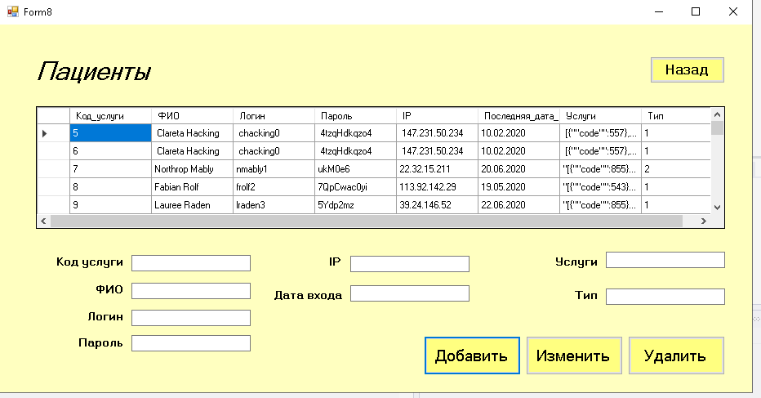

Рисунок 0 – Работа Окна Пациенты

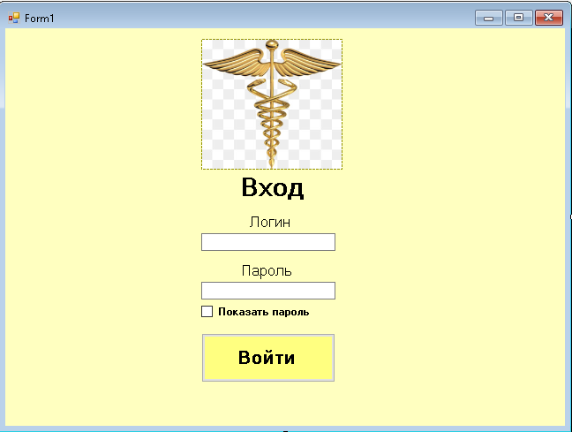

Рисунок 1 – Окно входа

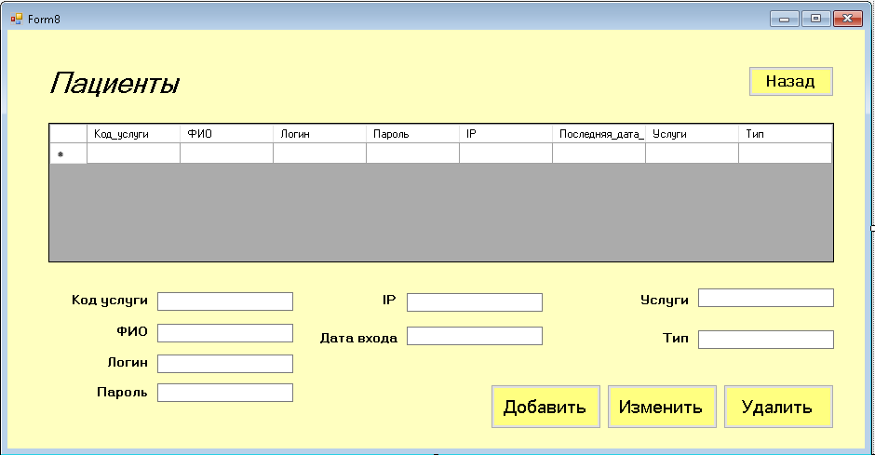

Рисунок 2 – Окно Пациенты(Таблица Пользователи)

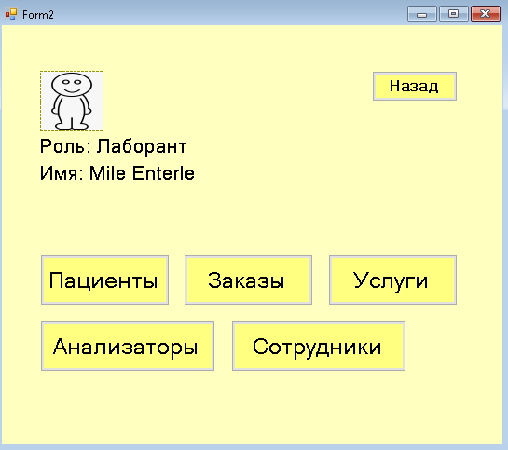

Рисунок 3 – Окно Выбора таблицы

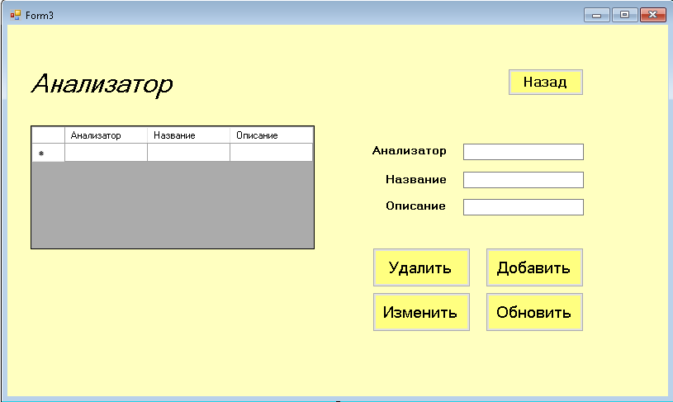

Рисунок 4 – Окно Анализатора

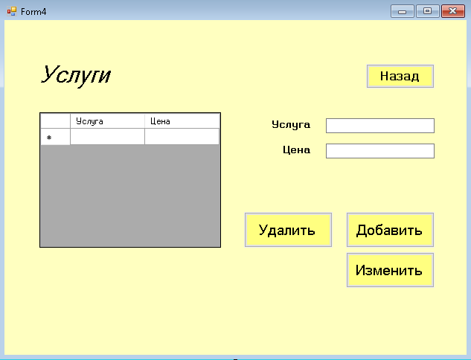

Рисунок 5 – Окно Услуги

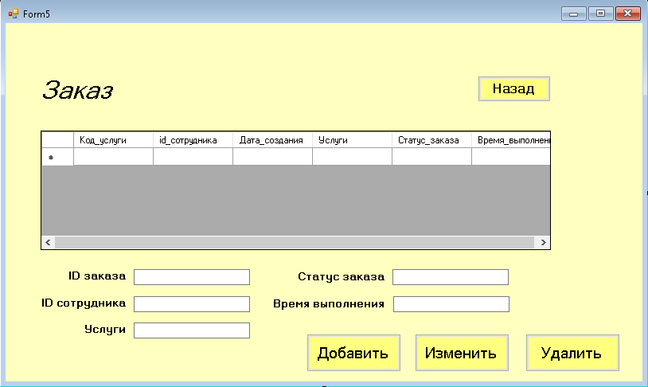

Рисунок 6 – Окно Заказ

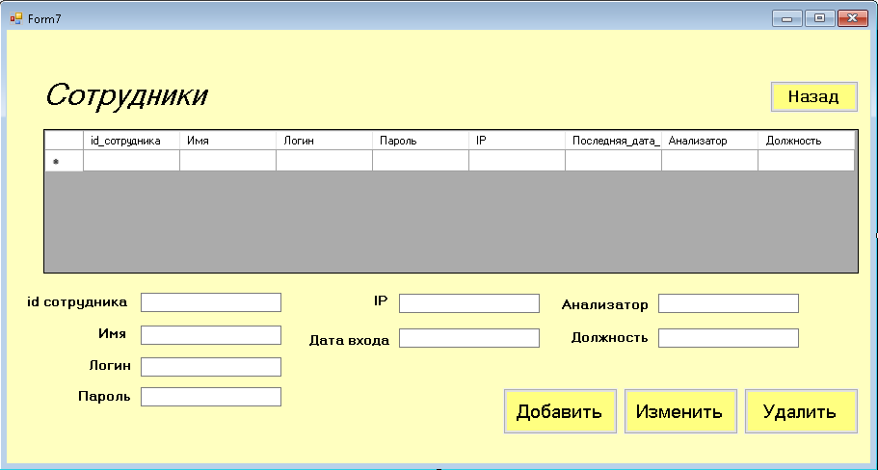

Рисунок 7 – Окно Сотрудники